- Название региона. Главный город.
Камча́тский край — один из субъектов Российской Федерации, который входит в состав Дальневосточного федерального округа. Был образован 1 июля 2007 в результате объединения Камчатской области и Корякского автономного округа.
Его амдинистративным центром и главным городом является Петропавловск-Камчатский. Это самый старый город на Дальнем Востоке (в 2000г. отметил 260 лет существования), и главный Дальневосточный порт. Он находится на берегу Авачинской губы.
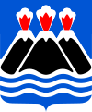
Флаг Камчатского края Герб Камчатского края

- Месторасположение. Площадь. Количество жителей. Климат.
Камчатский край расположен главным образом на територи полуострова Камчатка. Занимает тоже территорию Карагинского острова и Командорских островов. Площадь территории - 472,3 тыс.кв.км. Граничит на севере с Магаданской областью и Чукотским автономным округом. Берега Камчатского полуострова омываются с востока Беринговым морем Тихого океана, с запада — Охотским морем.
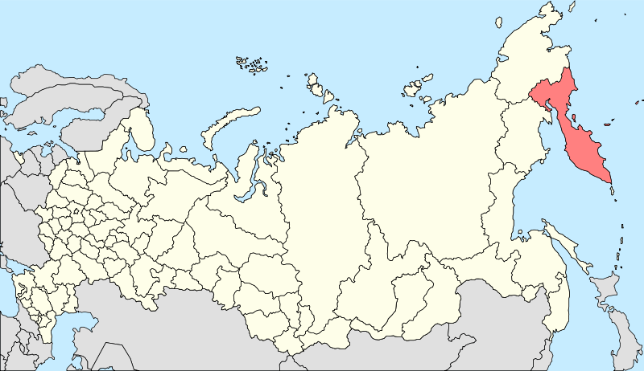
В 2009г. проживало на территории Камчатского края приблизительно 344 тыс. человек. Средняя плотность населения — 0,73 чел./км². Большая часть населения живет в городском округе Петропавловск-Камчатский (в 2005г. это было 196 тыс. человек).
Национальный состав Камчатского края составляют прежде всего русские (80,8 %), далее украинцы (5,8 %), коряки (2 %), татары и белорусы (менее чем 1 %)

Климат Камчатки разнообразный - на западе более суровый, чем на востоке. В южной части — морской, в центре и на севере умеренно континентальный. Эта разнообразность обусловлена рельефом, географическим положением, влиянием окружающих морей, движением воздушных масс и большой протяженностью полуострова с севера на юг. Одна из особенностей климата Камчатки — это сильные ветры, ураганы и штормы. Они наблюдаются во всех районах области, но чаще всего — на юге полуострова. Самая большая продолжительность этих ветров в Петропавловске и у мыса Лопатка.
Камчатка относится к зоне активной вулканической деятельности – здесь можно найти около 300 крупных и средних вулканов, 29 из них являются действующими. Самый большой вулкан Евразии — Ключевская сопка (высота 4750 м). С деятельностью вулканов связано образование многих полезных ископаемых, а также проявление гидрогеотермальной активности: образование фумарол, гейзеров, горячих источников и др.

- Другие крупные города
Елизово – расположен на реке Авача, в 32 км к северо-западу от Петропавловска-Камчатского. Население 36,9 тыс. человек (2001). Основан в 1848. Город с 1975. Основные промышленные предприятия: комбинат стройматериалов, деревообрабатывающий завод; мясокомбинат. В городе работает Музей кроноцкого биосферного заповедника (см. ниже).
Ключи – находится у подножия Ключевской Сопки, в 450 км к северу от Петропавловска-Камчатского. Население 9,1 тыс. человек (2001). Основан в 1731. Город с 1979. Основные промышленные предприятия: ОАО «Ключевской леспромхоз», сплавной рейд; овощемолочный совхоз. Основан вблизи многочисленных горячих ключей. В городе базируется первая в мире вулканологическая станция Института вулканологии ДВНЦ РАН.
Усть-Камчатск – город и порт, расположен на восточном побережье полуострова, в устье реки Камчатка, в 150 км от Ключевской сопки. Население 4268 жителей (2007 г.).
- Промышленность
Промышленность Камчатки жиздится на природных ресурсах. Основу экомоники представляет рыбная промышленность – здесь производится 20 % общего улова рыбы и морепродуктов РФ и более 25 процентов вылова по Дальневосточному региону. На долю рыбной промышленности приходится около 94 % экспортного потенциала области. Основные промысловые рыбы: лосось, сельдь, камбала, треска, морской окунь, палтус, минтай. Западное побережье Камчатки — основной район краболовства.
В области развиты судостроительная и судоремонтная, лесная, деревообрабатывающая, стройматериалов промышленность. Добыча угля.
Сельское хозяйство представлено молочно-мясным скотоводством, птицеводством. На севере — оленеводство, пушной промысел, звероводство. В долинах Камчатки и Авачи выращивают картофель и овощи.
Ведущие предприятия: «Управление тралового и рефрижераторного флота», «Океанрыбфлот», «Акрос», «Камчатрыбпром», жестянобаночная фабрика, «Камчатлес», «Камчатмебель», «Петропавловская судоверфь», «Петропавловский судоремонтно-механический завод».

- Художественные промыслы
Аборигены Камчатки были великими мастерами: они умели обрабатывать камни и кости, шили одежду, в которой можно было ночевать в снегу, вязали из крапивы сети для рыбной ловли. Изготовленные руками местных умельцев самые разные поделки из дерева, кости, камня, кожи, бисера вы можете увидеть сегодня в самых разных странах — такой популярностью они пользуются у туристов. Среди них можно найти охотничьи трофеи, чучела животных, ножи, флэш-коготь, клык медведя, изделия из рога лося, дерева, костей и бивней мамонта, оленя, национальную атрибутику аборигенов Севера России — амулеты, тотемы, обереги, бубны, костюмы, и тд.

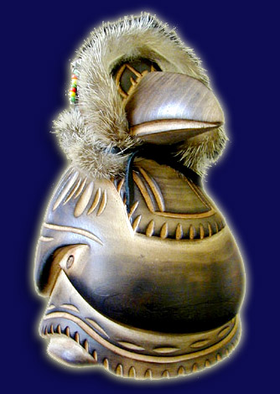
Кутх. Легендарный основатель Камчатки, главный герой корякского эпоса. Почитался коренными жителями, как символ вечности, трансформации и превращения. Традиционно представляется в образе Ворона, но может существовать и в образе человека, животного, или растения.

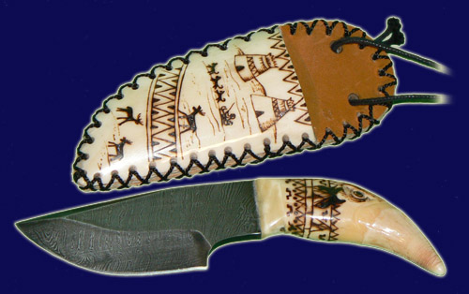 Нож "Клык". Клык медведя. Дамасская сталь.

Изделия из кости:
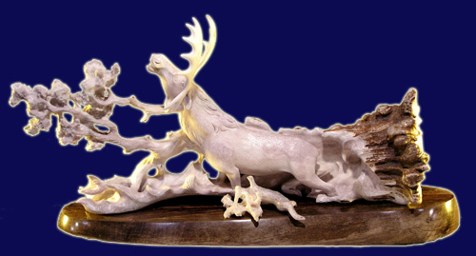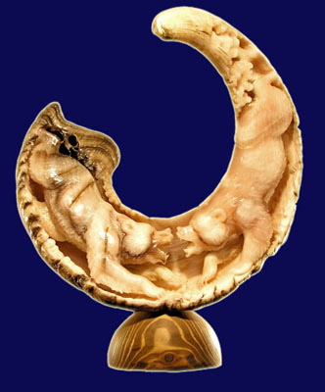
Лось. Комель рога лося "Схватка". Рог снежного барана.

- Известные люди, события
В 1724 Петр I направил в Камчатскую область Первую камчатскую экспедицию во главе с В. Берингом для сбора сведений, составления карт. В 1730 была организована Вторая камчатская экспедиция Беринга и Чирикова с задачей достичь берегов Америки (корабли "Св. Петр" и "Св. Павел"). В результате экспедиций были открыты новые острова (Алеутские о-ва, о. Беринга, о. Кадьяк, о. Св. Лаврентия) и новые земли на Аляске, а также пролив между Азией и Америкой (Берингов пролив) и Берингово море. 1740 был основан Петропавловск-Камчатский, ставший административным центром Камчатки.
В XIX веке здесь побывали многие мореплаватели, путешественники и исследователи. В их числе — мореплаватели Крузенштерн, Головнин, Литке, Коцебу, геологи и географы Эрман, Дитмар, Богданович, историки Сгибнев, Маргаритов и многие другие. Во второй половине 19 в. Петропавловск стал базой тихоокеанского российского флота, но после неудачных Крымской и Русско-японской войн Россия значительно сократила свое присутствие на Камчатке. В 1908–1909 годах изучением Камчатки занималась экспедиция, организованная Русским географическим обществом. Ее участник, впоследствии президент Академии наук СССР Владимир Леонтьевич Комаров создал книгу "Путешествие по Камчатке", в которой составил прекрасное географическое описание области.. В годы советской власти территория активно развивалась. В современных границах область образована в 1932.
Беринг Витус Ионассен, (1681–1741), мореплаватель, капитан-командор российского флота. По происхождению датчанин. Руководитель 1-й и 2-й Камчатских экспедиций. Прошел между Чукотским п-овом и Аляской (Берингов пролив), достиг Сев. Америки и открыл ряд островов Алеутской гряды. Умер во время зимовки на острове, ныне носящем его имя. Именем Беринга названо также море и пролив на севере Тихого океана.
Митрополит Нестор (в миру Николай Александрович Анисимов), (1885 — 1962) — епископ Православно Российской Церкви, миссионер на Камчатке. Ранее в этом регионе миссионерской деятельности практически не велось. Нестор проповедовал христианство, лечил и обучал грамоте местных жителей грамоте, прививал им навыки гигиены. Написал «Молитву на лов рыбы, на освящение рыбы, рыбных снастей и мрежей», утверждённую Святейшим Синодом в 1910.
Валерий Трофимович Кравченко, *1942, российский музыкант, журналист, деятель культуры, заслуженный артист России, концертмейстер Камчатской хоровой капеллы, выступает со статьями об истории и культуре Камчатки в местной и центральной прессе.
- Достопримечательности
На Камчатке очень много удивительных и красивых мест, которые стоит посетить. Главное богатство края – природа и её чуда. На территории полуострова можно найти 2 государственных заповедника, 17 государственных заказников, 169 уникальных природных объектов, 5 природных парков. 27% территории Камчатки отнесено к категории охраняемых. Пять природных территорий Камчатской области включены ЮНЕСКО в Список Всемирного культурного и природного наследия, объединенные под общим названием "Вулканы Камчатки".
Камчатка необычайно богата водными ресурсами: здесь насчитывается до 14000 рек и ручьев, около 100000 больших и малых озер, 414 ледников общей площадью 871,1км2. Природа разнообразна: срединные горные хребты с ледниками, прибрежные сопки, хвойные и лиственные леса, обширные пространства лесотундры и тундры, на севере вечная мерзлота. Тысячи рек и озер, богатых рыбой (кета, горбуша, голец, хариус, форель); десятки разных видов животных (медведь, лось, снежный баран, заяц, песец, соболь и др.), сотни видов лесных и водоплавающих птиц. В диких местах обитают рысь, росомаха, бобры и выдры, множество пушного зверя и дичи. На множестве каменистых островков вдоль берегов Камчатки отдыхают многочисленные моржи, тюлени, котики, каланы, а в прибрежных водах Камчатки резвятся дельфины и белухи, проплывают величественные киты.

● Кроноцкий заповедник – важнейший в составе пяти охраняемых территорий Камчатки, один из старейших заповедников России. Его территория площадью около 1007 тысяч гектаров расположена в юго-восточной части полуострова. Рельеф заповедника типично горный. Площадь более 964 тысяч га, более 606 тысяч га занимают леса, более 31 тысяч га — водоемы.
На территории заповедника 25 вулканов, 9 из которых – действующие (на Камчатке всего 30 действующих вулканов). Здесь находится несколько мощных гидротермальных систем и многочисленные минеральные источники. Многие водоемы питаются 90-градусным кипятком, нагретым подземным огнем.
Флора и фауна заповедника:
Флора заповедника насчитывает 749 видов сосудистых растений. Встречаются лиственница, пихта, тополь. Многие виды растений занесены в Красную книгу.
Фауна заповедника – 52 вида млекопитающих, 221 вида птиц, 852 вида насекомых. Здесь много редких животных: дикий северный олень, снежный баран, соболь. Самый популярным зверем заповедника по праву считается бурый медведь.

●Долина Гейзеров – это одно из наиболее крупных гейзерных полей мира и единственное в Евразии. Долина Гейзеров расположена в Кроноцком заповеднике. Это одно из семи чудес России. Долина гейзеров была открыта в апреле 1941 года. У слияния рек Гейзерная и Шумная на территории около 2 км² находится около 20 крупных гейзеров (Великан, Жемчужный, Сахарный, Тройной, Конус, Фонтан, Малый, Большой, Щель и др.) и множество источников, периодически выбрасывающих фонтаны почти кипящей воды (более 95°С) или горячего пара.
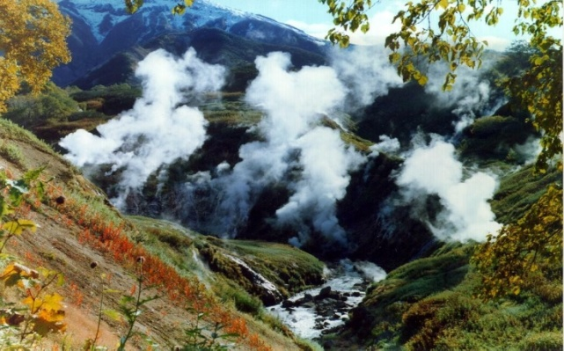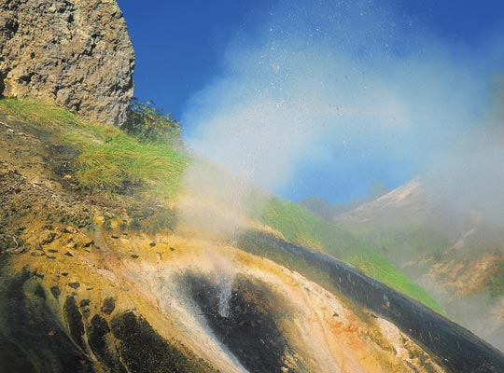

●Кальдера Узон - Кальдеральцеобразный провал) вулкана Узон находится тоже на территории Кроноцкого заповедника. Она образовалась около 40 тысяч лет назад на месте громадного вулкана, разрушенного серией взрывных извержений. За последовавшие столетия на Узоне сформировался уникальный симбиоз вулканизма и дикой природы. Диаметр кальдеры около 10 км., и в ней, за обрывистыми стенками, словно в
музее, «собрано» почти все, чем знаменита Камчатка: горячие источники и холодные реки, ядовитые грязевые котлы и чистые озера, полные рыбы, ягодная тундра и березовый лес, горы и болота, звери и птицы. 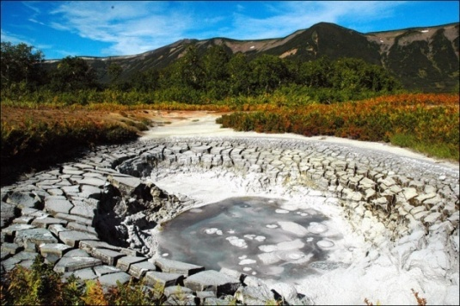

●Авачинская губа — бухта Тихого океана у юго-восточного берега полуострова. Представляет собой внутреннюю, закрытую часть Авачинского залива. Длина бухты 24 километра, ширина у входа 3 километра, глубина до 26 метров. Это вторая по величине бухта в мире. Говорят даже, что в бухту могут вместиться все корабли мира. По берегам бухты находятся города Петропавловск-Камчатский и Вилючинск.
На входе в бухту корабли встречают «Три брата». Отдельные скалы-столбы, стоящие в бухте недалеко от берега. Cкалы как будто стоят на страже города Петропавловска-Камчатского , защищая его от цунами.
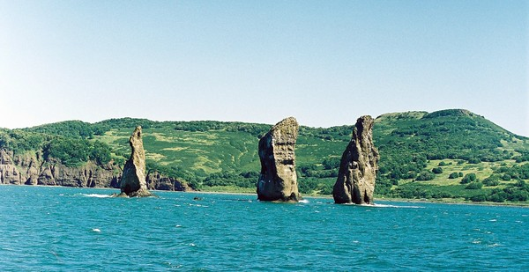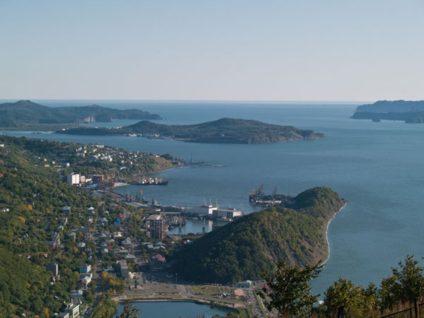
«Три брата».

●Вулканы Камчатки – настоящее время среди вулканов Камчатки насчитывается 28 действующих и около 150 потухших. Вот некоторые известные из них:

Ключевская группа вулканов – в её состав входит 12 вулканов, три из которых являются действующими: Ключевская сопка, Безымянный, Плоский Толбачик. Потухшие вулканы: Крестовский (Плоская Ближняя), Средний, Камень, Большая Зимина и Малая Зимина. Средняя высота плато, на котором расположены вулканы около 1000 метров. Площадь, занимаемая всеми вулканами и их склонами более 5000 кв. километров. На этой же площади сосредоточено около 400 мелких вулканических образований, шлаковые конуса, воронки от взрывов, кратера и лавовые купола.

Ключевская сопка — действующий вулкан на востоке Камчатки, наиболее высокий (5 000 м) активный вулкан в Евразии. Возраст вулкана приблизительно 7 000 лет. Расположен он в Ключевской группе вулканов, на расстоянии 60 км от Берингова моря. Является активным вулканом, за 270 лет произошло более 50 сильных извержений.

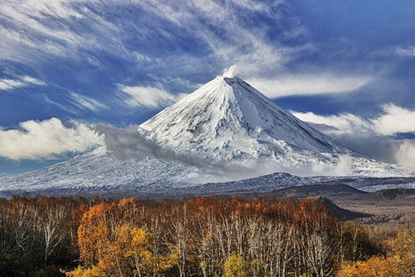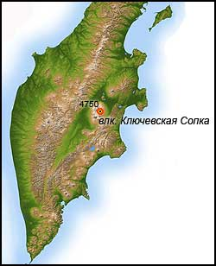

Авачинский вулкан – наиболее посещаемый вулкан Камчатки, и один из самых активных . Он расположен в 25 км к северо-востоку от Петропавловска-Камчатского. Несложный и удобный подъем, наличие приюта у подножия вулкана, дорога, позволяют совершать восхождения на вулкан ежегодно тысячам туристов.

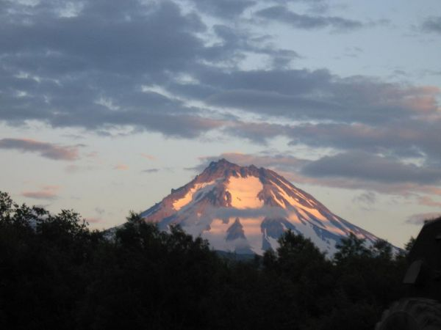
●Другие, замечательные природные достопримечательности Камчатки:
→ Курильское озеро, Южно-Камчатский заказник, Командорские острова и др.
→горячие и холодные минеральные источники (Налычевские термальные ключи, Малкинские термальные источники и др.), природые парки (Природный парк «Налычево», «Быстринский» , «Голубые озёра»), реки (Большая, Быстрая (Малкинская), Тихая и др.

- Исползованные сайты:
http://www.kamchatskayaobl.ru
http://www.kamchatka-online.ru

http://www.sklon.ru/?p=page117&m=ski-adventure&l=ru#h4_0

http://www.kamchatkaonline.ru/About%20Kamchatka%20.html

http://www.kamchatkaforyou.com/kamchatka/?page=sights

